Controllo allineamento su motore mulino CRUDO 3

03 Febbraio 2022



ITALCEMENTI S.P.A.

Stabilimento di Colleferro

Alla cortese att.ne del Sig. Nicola Genito

Report agnostico

Cliente: ITALCEMENTI

Contatto: Sig. Nicola Genito

N. commessa:

Sito misura: Colleferro RM

Data rilievi :03 Febbraio 2022

Tipo misure: Vibrazionali
Strumentazione utilizzata: Allineatore Fixtur Laser Pro

Esecuzione misure : Sig. Angelo Lisi, Sig. Costantino Scaccia

Esecuzione report: Sig. Angelo Lisi

Premessa

Vibrazioni delle macchine

Il disallineamento accresce le vibrazioni delle macchine.
Un alto livello di vibrazioni porta all’affaticamento dei componenti e di conseguenza al funzionamento prematuro della macchina.

I numerosi vantaggi di un buon allineamento

I vantaggi ottenuti tramite buone pratiche di allineamento degli alberi cominciano con l’estensione della durata operativa delle macchine, assicurando così la disponibilità degli impianti quando la produzione lo richiede. Allineare correttamente i gruppi di macchine porta i seguenti vantaggi:

- Migliora la durata operativa e l’affidabilità degli impianti

- Riduce i costi di sostituzione di componenti essenziali come le tenute e i cuscinetti

- Limita i costi delle attività manutentive

- Aumenta la disponibilità degli impianti produttivi

- Limita le perdite produttive dovute a malfunzionamento dell’impianto

- Riduce la necessità di macchine in standby

- Migliora la sicurezza operativa dell’impianto

- Taglia i costi energetici

- “Spinge” i limiti operativi dell’impianto nei momenti di richiesta di maggior produzione

- Favorisce l’eventuale riduzione dei premi assicurativi sull’impianto grazie al miglioramento delle procedure e dei risultati operativi

Aneddoti, rapporti e statistiche concordano su una cosa: circa il 50% dei malfunzionamenti delle macchine può essere direttamente attribuito al disallineamento degli alberi.

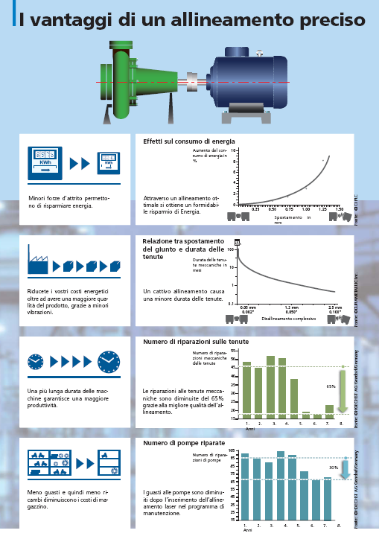

Motore Allineato
Motore GANZ TRANSELEKTRO Tipo FHA 710Hs8
N°450739-2008 KW 4400 744 GIRI
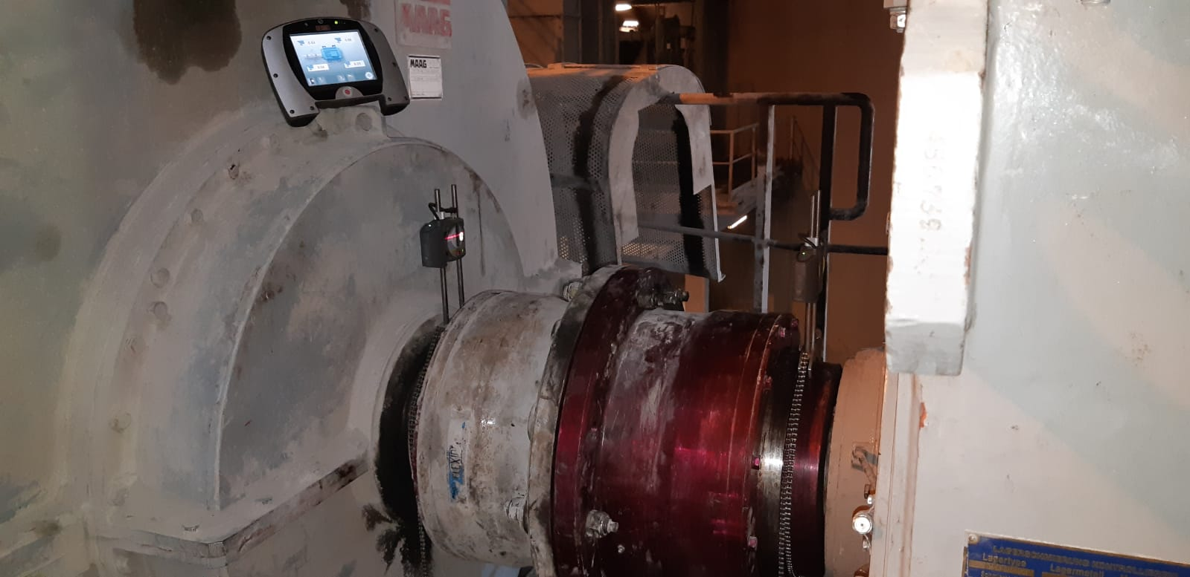

PIEDE ZOPPO

Controllo piede zoppo

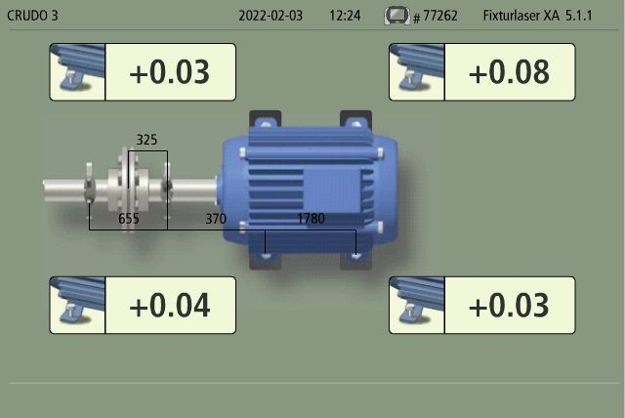

Al controllo del piede zoppo la complanarità tra i piedi del motore ed il basamento è risultata all’interno delle tolleranze consigliate.

ALLINEAMENTO

Controllo allineamento

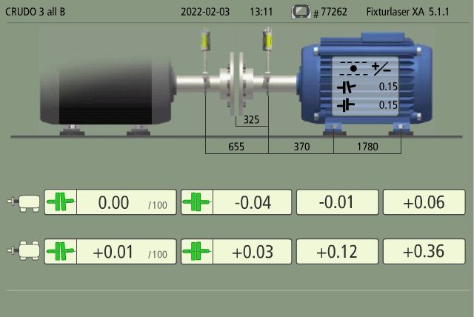

I valori dell’allineamento rilevati dopo la prima misurazione sono stati trovati ampiamente all’interno del valore di tolleranza consigliato dai costruttori.

Conclusioni

In virtù dei dati rilevati, come evince dalle slide allegate, il motore è ampiamente all’interno dei valori normalmente consigliati dai costruttori di allineatori laser.
Inoltre considerato che la macchina era ferma si consiglia di verificare l’allineamento a caldo

Disponibili a qualunque chiarimento ci è gradita l’occasione per inviare distinti saluti.
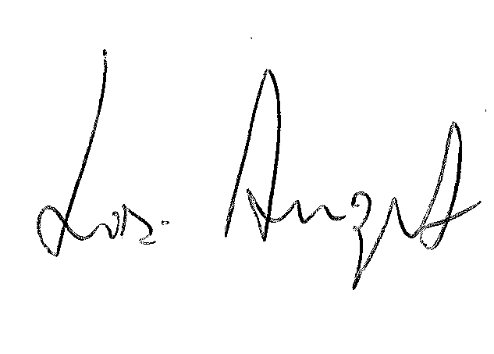
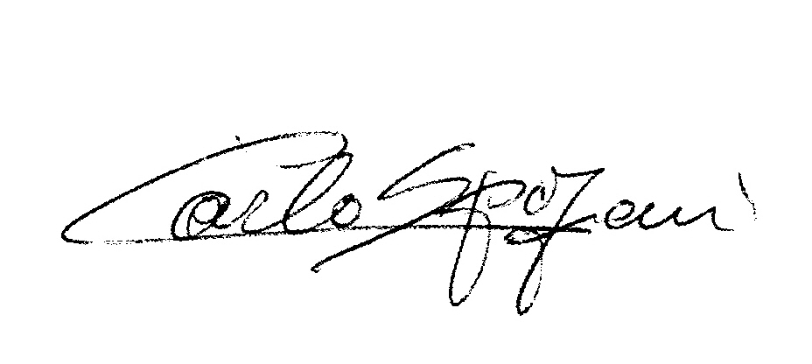
R.E.M. s.r.l. R.E.M. s.r.l
Carlo Spaziani – Resp. Azienda Lisi Angelo – Uff. Tecnico

